北京邮电大学课程设计报告
课程设计  名称 | 数字逻辑课程设计 |  | 学 院 | 计算机学院（国家示范性软件学院） | 指导教师
班 级 | 班内序号 | 学 号 |  | 学生姓名 | 成绩
2023210301 |  | 2023210896 |  | 王书翰
2023211301 |  | 2023210903 |  | 傅嘉伟
2023210302 |  | 2023210933 |  | 王斯哲
2023210302 |  | 2023210927 |  | 谢家俊
课  程  设  计  内  容 | 简要介绍课程设计的主要内容，包括课程设计教学目的、基本内容、实验方法和团队分工等  设计任务：使用verilog语言在基础试验台TEC-8平台上完成设计任务A与设计任务B  设计任务A：电子钟设计（资源极限类型题目）  基本功能：要求用VHDL(Verilog)和原理图混编方式完成设计；实现24小时制时钟  功能；实现整点报时功能；实现时间设置功能并且可以随意切换设置和正常工作模式。  附加功能：实现设置状态时闪烁显示、实现音乐整点报时、闹钟功能等等。  设计任务B：药片装瓶系统设计（工业控制类型题目）  基本功能：要求用VHDL(Verilog)和原理图混编方式设计实现药片装瓶系统；能够  同时显示药瓶以及药片数量；有工作状态以及告警指示；有清零状态、设置状态  和工作状态，实现状态间正确切换设置。  附加功能：实现设置状态时闪烁显示、工作状态时可以切换显示初始设置、可以设  定每瓶药片数以及总药片数量限定等等。  团队分工：王书翰和傅嘉伟负责设计任务A，王斯哲和谢家俊负责设计任务B
学生
课程设计
报告
（附页）
课  程  设  计  成  绩  评  定 | 遵照实践教学大纲并根据以下四方面综合评定成绩：  1、课程设计目的任务明确，选题符合教学要求，份量及难易程度  2、团队分工是否恰当与合理  3、综合运用所学知识，提高分析问题、解决问题及实践动手能力的效果  4、是否认真、独立完成属于自己的课程设计内容，课程设计报告是否思路清晰、文字通顺、书写规范  评语:  成绩:  指导教师签名：  年 月 日
注：评语要体现每个学生的工作情况，可以加页。
2025年课程设计 已实现的功能（在实现的功能前打勾） 组号：A29 验收时间 6月3日
电子钟系统设计 | 基本  功能 | ✔ 24小时制时钟功能  ✔ 整点报时功能  ✔ 时间设置功能  ✔ 切换工作模式 |  | 附加功能 | ✔ 音乐整点报时功能  ✔ 闹钟功能  ✔ 设置状态闪烁显示  ✔ 其他：实现切换报时音乐功能
药片装瓶系统设计 | 基本功能 | ✔ 药片装瓶功能  ✔ 显示药瓶及药片数量  ✔ 工作状态及告警指示  ✔ 切换工作模式 |  | 附加功能 | ◊ 设置状态时闪烁显示  ◊ 工作状态时显示初始设置  ✔ 设定每瓶药片数和总药片数  ✔其他：报错闪烁、完成装瓶闪烁、装瓶蜂鸣器提示
学 号 | 姓名 |  | 承担的工作 |  |  | 贡献度（总数100%）
2023210896 | 王书翰 |  | 设计电子钟代码，进行编译仿真 |  |  | 30
2023210903 | 傅嘉伟 |  | 调试完善电子钟，撰写项目报告 |  |  | 20
2023210927 | 谢佳俊 |  | 设计药片装填代码框架，编写初步功能 |  |  | 25
2023210933 | 王斯哲 |  | 在基本框架的基础上拓展位数，添加功能，优化代码 |  |  | 25




数字逻辑与数字系统课程设计

学院：计算机学院（国家示范性软件学院）
专业： 计算机科学与技术
班级： 2023211301-302
小组： A29组
成员： 301 王书翰 2023210896
301 傅嘉伟 2023210903
302 王斯哲 2023210933
302 谢家俊 2023210927

2025年6月19日

目录
1. 课题硬件环境及总体描述 5
1.1 课程硬件环境 5
1.2 总体描述 5
2. 设计任务A：电子钟设计 6
2.1 实验任务和实验目的 6
2.2 需求分析 6
2.3 代码展示与分析 7
2.3.1 变量定义 7
2.3.2 各部分代码含义与解释 8
2.3.3 引脚配置 15
2.4 算法逻辑 16
2.4.1 时钟计数算法 16
2.4.2 时间设置算法 16
2.4.3 整点报时算法 16
2.4.4 闹钟功能算法 16
2.5 概要设计 17
2.5.1 时钟系统总体架构设计 17
2.5.2 模块交互关系 17
2.5.3 时钟关键数据结构 18
2.5.4 控制流程设计 18
2.5.5 接口定义 20
2.5.6 设计特点 20
2.6 调试过程中遇到的问题 22
2.6.1 扬声器无法正确发出声音 22
2.6.2 寄存器使用的资源超限 22
2.6.3 7段数码管显示出现问题 22
2.6.4 声音错误触发 22
2.7 设计调试小结 23
3. 设计任务B：药片装瓶系统设计 24
3.1 实验任务和实验目的 24
3.2 需求分析 24
3.3 代码展示与分析 25
3.4 程序操作 31
3.5 程序概要设计 31
3.6 调试过程中遇到的问题 32
3.7 设计调试小结 32
4. 小组各成员心得总结 33
4.1 2023210896王书翰 33
4.2 2023210903傅嘉伟 33
4.3 2023210927谢嘉俊 33
4.4 2023210933王斯哲 33
5. 小组调试日志 34

课题硬件环境及总体描述

课程硬件环境
经过小组成员的讨论，我们选择使用TEC-8计算机硬件综合实验系统，系统搭载ALTERA EPM7128SLC84-15芯片，使用开发平台quartus进行编译，仿真和运行。我们选择使用该系统的原因为在上学期的数字逻辑和数字系统实验课中我们都系统地学习了verilog语言和如何在该系统上进行操作，有丰富的操作经验和调试经验。

总体描述
在整个课程中，我们小组先进行了客户需求分析和设计思路的讨论，选择两两组成小队各自负责一个设计项目。随后我们两个小队依次进行了框架构建，分模块编写，模块整合，编译仿真，下载到实验操作台上运行，观测并修复存在的问题，优化程序的系统占用和操作逻辑等操作，最后四人一同整合项目，互相之间进行模拟操作找出bug，完成验收。整个项目设计的过程有条不紊，最终成功完成最后的验收。

设计任务A：电子钟设计

实验任务和实验目的
基本功能
采用 Verilog/VHDL 和原理图混编方式完成设计
实现 24 小时制时钟功能
实现整点报时功能
实现时间设置功能，可随意切换设置和正常工作模式
附加功能
设置状态时闪烁显示
音乐整点报时
闹钟功能

需求分析
功能需求
时钟功能：24 小时制计时，显示时、分、秒
报时功能：整点发出提示音
设置功能：可分别设置时、分、秒
闹钟功能：设定闹钟时间，到达时触发提醒
硬件需求
时钟信号源
数码管显示模块
扬声器输出
功能按键：模式切换、设置、数值调整

代码展示与分析

变量定义
module clocka(
input clk, // 时钟输入
input sing_clk, // 报时时钟
input clr, // 置零信号
input alarm_switch, // 切换为设定闹钟模式 k2
input set_button, // 设置按钮 k0
input change_button, // 切换下一个显示按钮 pulse
input set_time_button, k1
output [0:6] r_s_g, // 秒的个位数显示
output [3:0] r_s, // 秒的十位数显示
output [3:0] r_m_g, // 分钟的个位数显示
output [3:0] r_m, // 分钟的十位数显示
output [3:0] r_h_g, // 小时的个位数显示
output [3:0] r_h, // 小时的十位数显示
output reg speaker // 扬声器输出
);
// 定义音符频率参数
parameter FREQ_C1 = 190; // C1 频率 (262 Hz)
parameter FREQ_D1 = 170; // D1 频率 (294 Hz)
parameter FREQ_E1 = 152; // E1 频率 (330 Hz)
parameter FREQ_F1 = 143; // F1 频率 (349 Hz)
parameter FREQ_G1 = 128; // G1 频率 (392 Hz)
parameter FREQ_A1 = 114; // A1 频率 (440 Hz)
parameter FREQ_B1 = 101; // B1 频率 (494 Hz)
parameter FREQ_C2 = 96; // C2 频率 (523 Hz)
// 时间寄存器
reg [6:0] temp;
reg [3:0] s_g, s, m_g, m, h_g, h; // 当前时间
reg [3:0] set_s_g, set_s, set_m_g, set_m, set_h_g, set_h; // 闹钟设置时间
reg [2:0] set_pos; // 设置位置寄存器
reg sparkle; // 闪烁控制

各部分代码含义与解释
整点报时模块
always@(posedge sing_clk)begin
// 触发条件：到达闹钟时间或整点
if((h_g==set_h_g&&h==set_h&&m_g==set_m_g&&m==set_m&&s==set_s&&set_time_button)||(m==4'b0000&&m_g==4'b0000))begin
if (temp == FREQ_C2-1) begin // 计数器达到阈值
speaker <= ~speaker; // 反转扬声器输出
temp<= 0; // 计数器清零
end else
temp = temp + 1; // 计数器加1
end
else
speaker<=1'b0; // 不播放时关闭扬声器
end

功能：当到达整点或闹钟设定时间时，产生频率为 C2 (523Hz) 的音频信号
实现：使用计数器生成方波信号驱动扬声器
时钟计时模块
always @(posedge clk or negedge clr) begin
if(!clr) begin
// 清零操作
if(!alarm_switch) begin
h_g<=4'b0000; h<=4'b0000;
m_g<=4'b0000; m<=4'b0000;
s_g<=4'b0000; s<=4'b0000;
end
else begin
// 闹钟设置清零
set_h_g<=4'b0000; set_h<=4'b0000;
set_m_g<=4'b0000; set_m<=4'b0000;
set_s_g<=4'b0000; set_s<=4'b0000;
set_pos<=3'b000;
end
end
else begin
// 正常计时逻辑
if(s_g==4'b1001 && s==4'b0101) begin // 59秒
// 秒进位到分
s_g<=4'b0000; s<=4'b0000;
if(m_g==4'b1001 && m==4'b0101) begin // 59分
// 分进位到时
m_g<=4'b0000; m<=4'b0000;
if(h_g==4'b0011 && h==4'b0010) begin // 23时
// 时归零
h_g<=4'b0000; h<=4'b0000;
end
else begin
// 时进位逻辑
if(h_g==4'b1001) begin
h_g<=4'b0000; h<=h+1;
end
else begin
h_g<=h_g+1; h<=h;
end
end
end
else begin
// 分进位逻辑
if(m_g==4'b1001) begin
m_g<=4'b0000; m<=m+1;
end
else begin
m_g<=m_g+1; m<=m;
end
end
end
else if(s_g==4'b1001) begin // 秒个位为9
s_g<=4'b0000; s<=s+1;
end
else begin // 正常计数
s_g<=s_g+1; s<=s;
end

// 闪烁控制
sparkle <= ~sparkle;

// 闹钟设置模式
if(alarm_switch) begin
// 切换设置位置
if(change_button) begin
set_pos <= set_pos + 1;
if(set_pos==3'b110)
set_pos <= 3'b000;
end

// 设置数值
if(set_button) begin
case(set_pos)
3'b000: // 设置秒个位
if(set_s_g==4'b1001) set_s_g<=4'b0000;
else set_s_g<=set_s_g+1;
3'b001: // 设置秒十位
if(set_s==4'b0101) set_s<=4'b0000;
else set_s<=set_s+1;
// ... 其他设置类似 ...
endcase
end

// 应用设置时间
if(set_time_button) begin
h_g<=set_h_g; h<=set_h;
m_g<=set_m_g; m<=set_m;
s_g<=set_s_g; s<=set_s;
end
end
end
end
功能：实现时钟计数和时间设置功能
通过change_button切换设置位
通过set_button增加当前设置位的值
通过set_time_button确认设置并更新当前时间
实现：
1.使用同步复位的计数器实现时、分、秒的递增
2.实现 24 小时进制转换
3.提供设置模式下的时间调整功能
显示控制模块
assign r_s_g = (alarm_switch) ? ((sparkle && set_pos==3'b000) ? turn_led(4'b1111) : turn_led(set_s_g)) : turn_led(s_g);
assign r_s = (alarm_switch) ? ((sparkle && set_pos==3'b001) ? 4'b1111 : set_s) : s;
assign r_m_g = (alarm_switch) ? ((sparkle && set_pos==3'b010) ? 4'b1111 : set_m_g) : m_g;
assign r_m = (alarm_switch) ? ((sparkle && set_pos==3'b011) ? 4'b1111 : set_m) : m;
assign r_h_g = (alarm_switch) ? ((sparkle && set_pos==3'b100) ? 4'b1111 : set_h_g) : h_g;
assign r_h = (alarm_switch) ? ((sparkle && set_pos==3'b101) ? 4'b1111 : set_h) : h;
// 数码管显示译码函数
function [0:6] turn_led;
input [3:0] g;
begin
case(g)
4'b0000: turn_led = 7'b1111110; // 显示0
4'b0001: turn_led = 7'b0110000; // 显示1
// ... 其他数字显示 ...
default: turn_led = 7'b0000000;
endcase
end
endfunction
功能：控制数码管显示时间，并在设置模式下实现闪烁效果
实现：
1.使用组合逻辑根据当前模式选择显示当前时间或设置时间
2.通过sparkle信号实现闪烁控制
3.译码函数将 4 位二进制数转换为 7 段数码管显示码

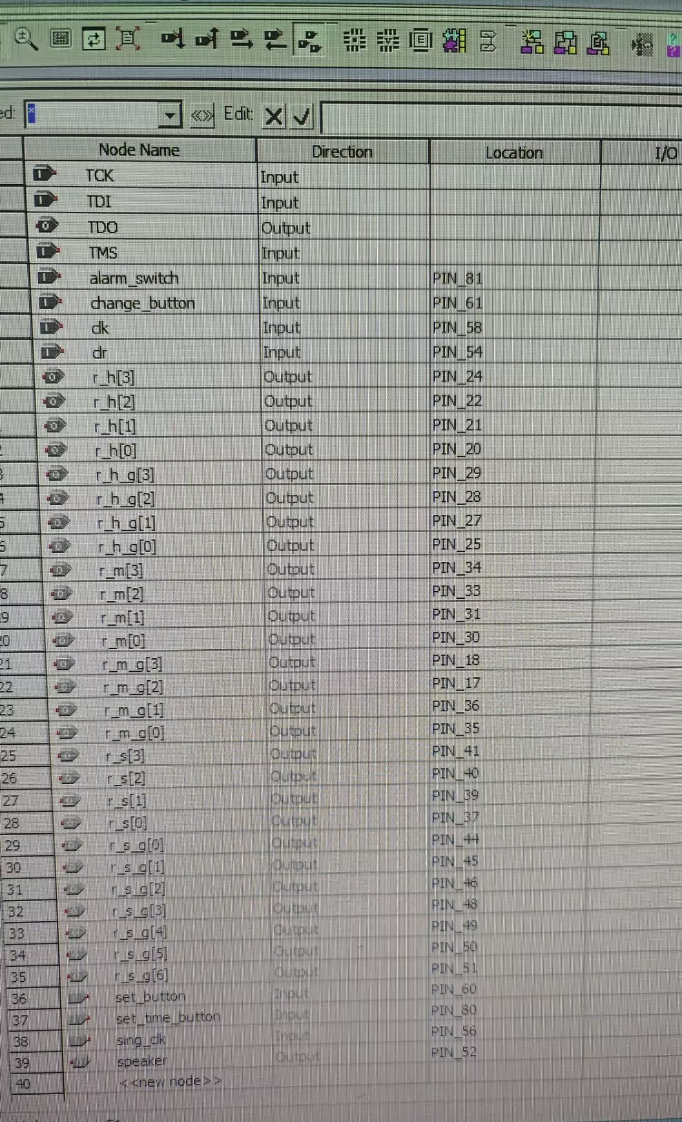
引脚配置

算法逻辑

时钟计数算法
秒计数：每来一个时钟脉冲，秒个位加 1
进位判断：当秒个位达到 9 时，秒十位加 1 并将秒个位清零
同理实现分、时的计数和进位
24 小时制处理：当小时达到 23 时，下一个脉冲回到 00:00:00

时间设置算法
进入设置模式：通过alarm_switch信号切换到设置模式
设置位置选择：使用change_button循环选择要设置的部分（时、分、秒的个位和十位）
数值调整：使用set_button增加当前选中部分的数值
闪烁显示：被选中的部分每秒闪烁一次，增强交互体验

整点报时算法
时间判断：当分钟和秒都为 0 时（即整点）
音频生成：通过频率计数器生成 C2 音符的方波信号
扬声器控制：将方波信号输出到扬声器

闹钟功能算法
设置闹钟时间：在设置模式下设置闹钟的时、分、秒
时间匹配：当当前时间与闹钟时间一致时触发报时
闹钟开关：通过set_time_button控制闹钟的启用 / 禁用

概要设计

时钟系统总体架构设计
本数字时钟系统采用模块化设计思想，主要分为以下功能模块：
- 时钟计时模块
  - 实现24小时制时、分、秒计时功能
  - 包含三级级联的BCD计数器（时、分、秒）
  - 自动处理进位逻辑（如59秒→00分）
- 模式控制模块
  - 通过alarm_switch切换工作模式：
    - 正常模式：显示当前时间
    - 设置模式：允许修改时间参数
  - 有限状态机（FSM）控制流程
- 时间设置模块
  - set_pos寄存器记录当前设置位（秒/分/时的个位/十位）
  - set_button增加当前设置位数值
  - change_button切换设置位
- 报警监测模块
  - 整点报时检测（分=00且秒=00）
  - 闹钟触发检测（当前时间=闹钟设置时间）
- 音乐生成模块
  - 基于sing_clk的分频器生成方波
- 显示输出模块
  - 七段数码管译码器（turn_led函数）
  - 多路选择器控制显示内容

模块交互关系
按键组合 (k1,k2) | 功能描述 | 系统响应
0,0 | 正常模式 | 时间正常流动，显示当前时间
1,0 | 闹钟使能模式 | 激活闹钟功能
0,1 | 闹钟时间设置模式 | 进入设置状态，数码管显示闹钟设定时间，当前设置位闪烁
1,1 | 当前时间设置模式 | 进入快速设置，直接将闹钟寄存器值同步到当前时间寄存器

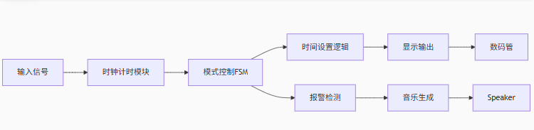

时钟关键数据结构
寄存器组 | 位宽 | 功能描述
h_g, h | 4bit | 小时的个位/十位（0-23）
m_g, m | 4bit | 分钟的个位/十位（0-59）
s_g, s | 4bit | 秒的个位/十位（0-59）
set_h_g等 | 4bit | 闹钟时间存储寄存器
set_pos | 3bit | 当前设置位选择（000-101）
temp | 7bit | 音乐计数器（0-FREQ_X-1）

控制流程设计
- 计时流程：
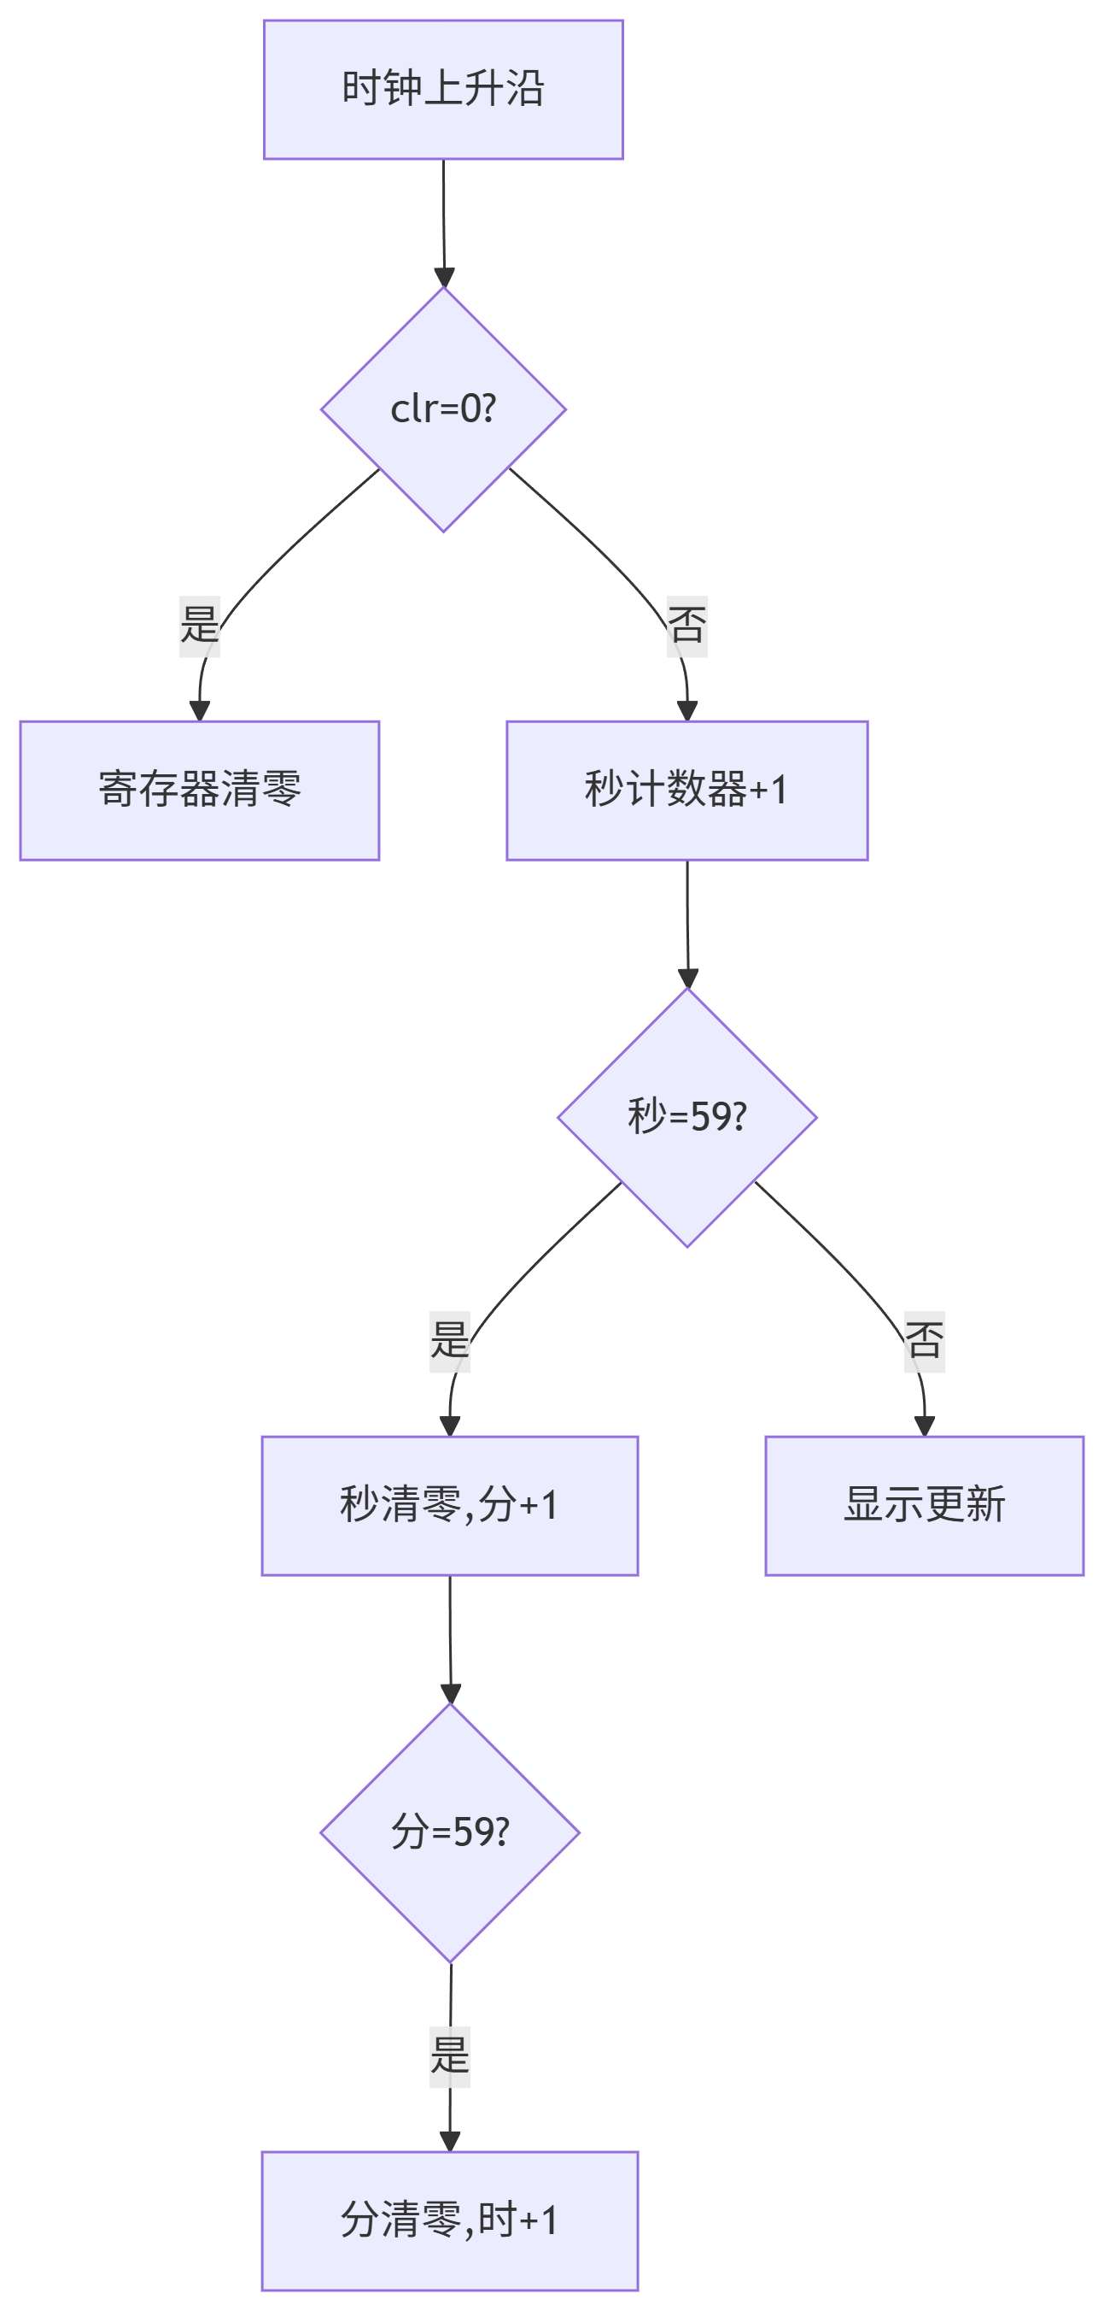
- 设置模式流程：
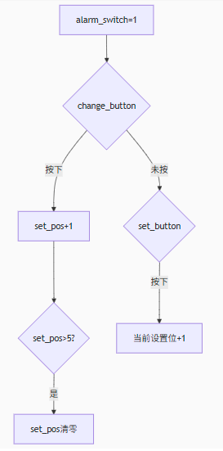

接口定义
信号名称 | 方向 | 描述
clk | 输入 | 主时钟（50MHz）
sing_clk | 输入 | 音乐时钟（1KHz）
alarm_switch | 输入 | 模式切换（0:正常/1:设置）
set_time_button | 输入 | 时间设置确认
r_s_g[0:6] | 输出 | 秒个位七段码
speaker | 输出 | 音频输出

设计特点
- 混合编码设计：
  - 时序逻辑用Verilog行为级描述
  - 组合逻辑用数据流描述（如assign语句）
  - 显示译码用函数封装
- 低功耗优化：
  - 闪烁显示仅在设计位激活
  - 未报警时关闭音频输出
- 扩展性设计：
  - 音乐频率参数化（FREQ_C1等）
  - 设置位数量可灵活调整

调试过程中遇到的问题

扬声器无法正确发出声音
在一开始的测试中，我们遇到了扬声器只能发出嘟嘟的声音而无法发出音符，经过对代码的排查并未发现问题，在老师的帮助下我们用测试笔测试了扬声器接口的连接，结果发现是我们使用的试验台的扬声器出现了故障，在更换一台仪器后问题得到了解决。

寄存器使用的资源超限
在我们原本的设计中，报时的响铃是可以播放完整的一首曲目的，结果当我们做完其他功能时，寄存器的资源就已经使用了90%，这完全无法添加完整的音乐，我们只能放弃添加完整的音乐。我们于是转向能够通过开关控制播放的音符，寄存器的资源仍然超限，但不是很多。我们尝试优化其他模块的寄存器使用，但无法再减少寄存器的使用，无奈之下只能选择播放单个音符。

7段数码管显示出现问题
在我们原本的构想中，闪烁功能是通过时序逻辑来实现的，即在每个时钟周期的上升沿进行判断，若系统处于设置时间模式则闪烁，若为正常时钟模式则不闪烁。我们最初对赋什么值的时候数码管不亮不够了解，后来查阅了实验设备的指导书才知道对于高五位的数码管，只要输入0到9以外的8421BCD码就能使数码管全部不亮，至于最后一位的数码管，只要手动设置所有端口为0即可。这样虽然实现了功能，但消耗了大量的寄存器资源，对其他模块的压力很大。我们两人经过反复讨论和尝试调整了设计逻辑，改用组合逻辑，使用一个三态判断语句来为6个数码管进行赋值，这样成功节约了寄存器资源。

声音错误触发
在最后的调试中，我们遇到了当启动设置当前设置的时间为当前实际的时间时，系统突然发出声音的异常现象。经过我们对代码和实现逻辑的排查发现问题出现在我们闹钟的逻辑上，即当我们启动设置当前设置的时间为当前实际的时间时，当前实际的时间和设置的时间相同，系统错误地认为此时为当前时间抵达了闹钟的时间，所以发出了声音。我们于是增加了启动闹钟按钮，只有该按钮的值为1时，系统才会正常执行闹钟的功能。

设计调试小结
本实验基于 Verilog 硬件描述语言，成功设计并实现了一个具备多种功能的 24 小时制数字时钟系统。从基础功能来看，时钟系统能够以 24 小时制的形式精准计时，稳定显示时、分、秒，计时误差控制在可接受范围内，满足日常时间显示需求；整点报时功能通过特定频率的音频信号驱动扬声器，在整点时刻准确发出提示音，提醒效果明显；时间设置功能支持用户通过按键操作，灵活切换设置和正常工作模式，对时、分、秒进行单独调整，操作便捷且响应迅速。​
我们采用 Verilog 与原理图混编的设计方式，充分发挥了两种设计方法的优势。Verilog 语言在逻辑设计与算法实现上具有强大的表达能力，通过模块化编程，将时钟计数、报时控制、显示驱动等功能拆分为独立模块，使代码结构清晰、易于维护和调试。而原理图设计则直观展示了系统的硬件连接关系，方便进行整体架构的规划与验证。二者结合，不仅提高了设计效率，还增强了系统的可扩展性，为后续功能升级和优化奠定了良好基础。例如，在后续开发中若需添加新的功能模块，可在 Verilog 代码中编写对应逻辑，并通过原理图完成模块间的信号连接，实现快速集成。在附加功能方面，设置状态下的闪烁显示功能极大提升了人机交互体验，用户可直观分辨当前设置的时间位；音乐整点报时功能采用预先设定的音符频率参数，使报时音效更具辨识度；闹钟功能允许用户自由设定闹钟时间，当系统时间与设定时间匹配时，及时触发提醒，为用户提供了实用的定时服务。经多次测试与验证，各功能模块均能稳定运行，达到了预期设计目标。​
尽管实验取得了预期成果，但系统仍存在一些可优化之处。在报时功能上，因为寄存器的限制目前仅采用单一频率的音频信号，音效较为单调，可通过引入更多音符组合，设计更丰富的报时旋律，提升用户听觉体验；按键部分未进行消抖处理，在快速按压按键时，可能会出现误触发的情况，后续可增加硬件消抖电路或在代码中编写消抖算法，提高系统的稳定性和可靠性；系统当前仅实现了基本的时间显示和定时功能，缺乏如日期显示、倒计时、秒表等实用功能，未来可进一步扩展功能模块，增加系统的实用性；此外，在代码优化方面，部分参数和逻辑判断语句可进行重构，以减少资源占用，提高运行效率。

设计任务B：药片装瓶系统设计

实验任务和实验目的
基本功能：
用Verilog/VHDL和原理图混编方式设计实现药片装瓶系统。
能够同时显示药瓶和药片数量
有工作状态和告警指示
有清零状态，设置状态和工作状态，实现状态间正确切换功能
附加功能：
可以设定每瓶药片数以及总瓶数限定
计数时闪烁显示
到达计数最大值时蜂鸣器发声提示

需求分析
设计需求：
根据开关输入切换状态
设置状态时根据输入设置药片装瓶数和每瓶药片数
工作状态时进行设定进制的计数，周期性将七段数码显示管设为全1
当产生错误计数或设置时进行告警处理
硬件需求：
时钟信号源
数码管显示模块
扬声器输出
功能按键：模式切换、设置、数值调整

代码展示与分析
IO设置
module new_job (
input wire clk,
input wire rst_n,
input wire mode_control_one,
input wire mode_control_two,
input wire [6:0] set_pills_per_bottle,
input wire [4:0] set_total_bottles,
output reg [7:0] bottle_count_bcd, // {tens, ones}
output reg [7:0] pill_count_bcd, // {tens, ones}
output reg [1:0] current, // 00=SPACE, 01=SETTING, 10=CLEARING, 11=WORKING
output reg [1:0] padding = 0,
output reg speaker
);
clk为系统时钟输入
rst_n为低电平有效的异步复位信号
mode_control_one与mode_control_two是用来控制状态输入的两个开关
set_pills_per_bottle是每瓶药片数量设定值
set_total_bottles是总药瓶数量设定值
bottle_count_bcd用作计数，是当前已装瓶的药瓶数量
pill_count_bcd用作计数，是正在装瓶的药瓶中的药片数量
current表示当前状态，00为暂停或空闲状态，01为设置状态，10为清零状态，11为工作状态
speaker是蜂鸣器控制信号，1表示发声，0表示静音
状态控制
localparam SPACE = 2'b00;
localparam SETTING = 2'b01;
localparam CLEARING = 2'b10;
localparam WORKING = 2'b11;
为状态信号设置更明了的变量名
内部寄存器
reg [1:0] current_state, next_state;
reg [3:0] pill_ones, pill_tens;
reg [3:0] bottle_ones, bottle_tens;
reg [6:0] pills_per_bottle_reg;
reg [4:0] total_bottles_reg;
reg error_flag;
reg done_flag;
currentt_state与next_state分别为当前状态和下一状态
Pill_ones以及pill_tens则分别是药片计数的个位以及药片计数的十位
Bottle_ones以及bottle_tens则是药瓶计数的个位与十位
pills_per_bottle_reg为每瓶药片数
total_bottles_reg为最大瓶数
Done_flag为完成标志
Error_flag为错误标志
分频器
reg [3:0] clk_div;
reg tick_enable;
Clk_div是100ms时钟分频计数器
Tick_enable则是分频器使能脉冲信号
状态转换逻辑
always @(*) begin
case ({mode_control_two, mode_control_one})
2'b01: next_state = SETTING;
2'b10: next_state = CLEARING;
2'b11: next_state = WORKING;
default: next_state = SPACE;
endcase
End
由K15和K14控制
如果输入为00，为空状态（可以理解为暂停，什么也不干）
如果输入为01，为设置状态（读入由K0-K5控制的二进制数作为最大瓶数，由K6-K12控制的二进制数作为每瓶药片数）
如果输入为10，为清除状态（清除正在计数的瓶数和当前瓶中的药片数，以及完成状态和错误状态）
如果输入为11，为工作状态（开始工作）

清零状态
always @(posedge clk or negedge rst_n) begin
if (!rst_n) begin
pill_ones <= 0;
pill_tens <= 0;
bottle_ones <= 0;
bottle_tens <= 0;
done_flag <= 0;
error_flag <= 0;
speaker <= 0;
pills_per_bottle_reg <= 0;
total_bottles_reg <= 0;
end else if (tick_enable) begin
speaker <= 0;

case (current_state)
SETTING: ………………

CLEARING:………………

WORKING: ………………

end
end
end
endcase
end
end

设置状态
SETTING: begin
pills_per_bottle_reg <= set_pills_per_bottle;
total_bottles_reg <= set_total_bottles;
end

只有在设置状态才会改变寄存器内容

清零状态
CLEARING: begin
pill_ones <= 0;
pill_tens <= 0;
bottle_ones <= 0;
bottle_tens <= 0;
done_flag <= 0;
error_flag <= 0;
end

清零状态只清零当前计数以及两个状态位，对输入的最大值不进行清零

工作状态
if (!error_flag && !done_flag && set_pills_per_bottle > 0 && current_bottle_count < set_total_bottles) begin
if (pill_tens > 9) begin
error_flag <= 1;
end else begin
if (current_pill_count < set_pills_per_bottle - 1) begin
if (pill_ones == 9) begin
pill_ones <= 0;
pill_tens <= pill_tens + 1;
end else begin
pill_ones <= pill_ones + 1;
end
end else begin
pill_ones <= 0;
pill_tens <= 0;
speaker <= 1;
if (bottle_ones == 9) begin
bottle_ones <= 0;
bottle_tens <= bottle_tens + 1;
end else begin
bottle_ones <= bottle_ones + 1;
end
if ((current_bottle_count + 1) >= set_total_bottles)
done_flag <= 1;
end
end
end
end
药片计数：每100ms +1，满瓶时清零

药瓶计数：满瓶时 +1，达到设定瓶数时置位 done_flag

当药片十位大于九时置位error_flag，

时钟分频
always @(posedge clk) begin
if (clk_div == 4'd2) begin
tick_enable <= 1; // 每3个时钟周期产生使能信号
clk_div <= 0;
end else begin
clk_div <= clk_div + 1;
end
End
每三个周期给出一个分频器使能信号，实现100ms分频

LED显示
always @(*) begin
bottle_count_bcd = {bottle_tens, bottle_ones};
if ((done_flag || error_flag) && clk)
pill_count_bcd = 8'hFF;
else
pill_count_bcd = {pill_tens, pill_ones};
end
将bottle_tens, bottle_ones拼接为pill_count_bcd输出
将pill_tens, pill_ones拼接为pill_count_bcd输出
当完成计数后或者程序出现错误时会进行闪烁，否则输出当前计数。
引脚设置
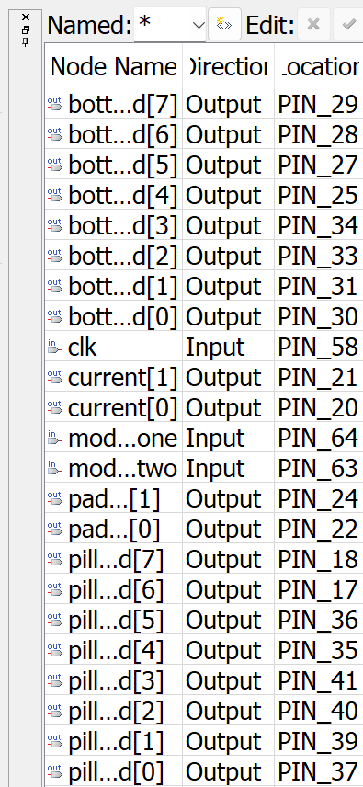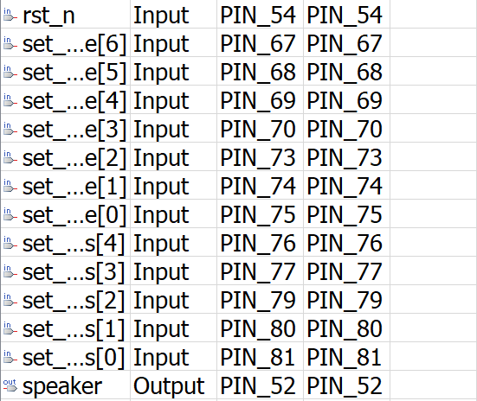

程序操作
调整mode_control进入设置状态，调整输入为药瓶数以及药片数进行赋值。切换mode_control进入工作状态，此时七段数码管会显示当前药瓶数和药片数，用户可以通过调整mode_control进入清零状态使计数归零，或者等待工作状态计数到达最大值停止计数。

程序概要设计
1.状态控制逻辑：
根据 mode_control_one 和 mode_control_two 的组合确定状态；
状态优先级：SETTING > CLEARING > WORKING > SPACE。
2.设定寄存器缓存：
在 SETTING 状态中，将输入参数缓存到内部寄存器中以供后续使用。
3.清零逻辑：
在 CLEARING 状态下，将所有计数器（药片、瓶数）及标志位清零。
4.工作流程：
在 WORKING 状态下，每100ms处理一次：
如果当前瓶未满，则药片数自增；
药片数达到设置上限，则重置药片计数，瓶数加一，蜂鸣器响一声；
若总瓶数达到设定值，则置位 done_flag 表示工作完成；
若药片计数十位数超出9，表示BCD码非法，置位 error_flag。
5.计数器进制处理：
所有显示使用 BCD 格式（十位+个位）存储；
使用移位实现十进制转二进制（x * 10 = x << 3 + x << 1）。
6.蜂鸣器提示：
每完成一瓶装药后蜂鸣器输出高电平1个tick。
7.显示逻辑：
正常显示药片和瓶数；
若发生错误或工作完成，药片计数显示为 0xFF 作为提示。

设计亮点：
- 使用 tick_enable 控制每100ms执行一次主逻辑，有利于硬件节拍同步；
- BCD计数避免使用额外的十进制转码模块，适用于数码管等显示设备；
- 错误检测逻辑能及时提示BCD越界问题，增强系统健壮性；
- 模块结构清晰，易于扩展状态机逻辑或增加功能（如暂停、报警等）。

调试过程中遇到的问题
程序不随主时钟运行
程序模式开关处于硬布线状态而非微程序状态
开关不足
缩减瓶数上限，减少开关利用
资源不足
减少中间变量的使用，多采用相互嵌套的if-else语句以及switch语句，减少单个if语句的使用。

设计调试小结
本实验基于 Verilog 硬件描述语言，成功设计并实现了一个具备多种功能的药片装瓶系统。从基础功能来看，系统能够精准计数并显示药瓶及药片数量，提供稳定可靠的状态显示，满足基本的工业控制需求；工作状态及告警指示功能运作正常，在装瓶过程中实时反映系统当前状态，为操作人员提供明确的视觉提示；清零状态、设置状态和工作状态之间的切换顺畅，通过开关操作可灵活调整系统状态。
在附加功能方面，设置状态时的闪烁显示功能显著提升了人机交互体验，使操作人员能够直观分辨当前设置的参数类型；通过预先设定的音符频率参数实现的提示音功能，在装瓶完成或出现错误时发出提示音；对于药片装瓶数量的精准控制功能，则允许用户自由设定每瓶药片数量以及总药片数量限定，当实际装瓶数量达到设定值时，系统能及时触发相应操作。
尽管实验取得了预期成果，但系统仍存在一些可优化之处。在提示音功能上，目前仅采用单一频率的音频信号，音效较为单调，可通过引入更多音符组合，设计更丰富的提示音旋律，提升用户听觉体验；系统当前仅实现了基本的装瓶计数和状态控制功能，缺乏如数据记录、故障诊断等实用功能，未来可进一步扩展功能模块，增加系统的实用性；此外，在代码优化方面，部分参数和逻辑判断语句可进行重构，以减少资源占用，提高运行效率。

小组各成员心得总结

2023210896王书翰
在小组中，我负责实现电子钟的设计代码和统筹其他成员的进度。我从一开始的不知道如何下手，到逐渐通过讨论搭建起整个代码框架，再到逐个设计不同的功能模块，统一搭建模块，最后到仿真调试，我对verilog语言的认识逐渐深入，对实验平台的操作也逐渐熟练。即使在调试过程中出现了许许多多的bug，我与我的小组成员也通过认真讨论和上网查询相关资料，最终成功地解决了问题。通过完成这一项目，我对verilog语言的掌握和对TEC-8实验操作平台的认识更进一步，而且在不断地节约资源的尝试也让我学会更好地规范代码。感谢小组成员的共同付出，也感谢课程的三位老师杨秦老师，赵学达老师和靳秀国老师，他们在我们遇到设备的bug和程序的bug时都十分贴心地为我们解答问题。

2023210903傅嘉伟
在小组中，我负责对电子钟的设计进行调试和仿真。一开始我们的程序遇到了大大小小的问题，包括无法显示当前时间，扬声器出问题，按下按钮没有响应等。这时候我和组员们一同讨论和查阅相关资料，一个一个地修复bug解决问题。在这个过程中，我的提出问题、发现问题和解决问题的能力得到了很大提高。最终我们在完成功能和节约资源中达成了完美的平衡。在这门课程中，我学会了调试和仿真能力。这也让我知道，完成项目并不仅仅是写代码，而是要考虑各种各样的真实情况和需求，最终实现要求。

2023210927谢嘉俊
在小组中，我负责设计药片装填代码框架，编写初步功能。在设计的过程中我对verilog语言的掌握逐渐深入，对如何设计框架以达到后期拓展其他功能的思考让我更好地学会了如何去设计。然而，在验收过程中老师指出了我们在用户输入时存在的不足，这主要是因为我在最初设计的时候没有想到其他的输入逻辑。这个教训告诉我在开始写代码前要充分进行需求分析，做好用户画像以设计和采取最适合地输入输出方式和功能实现方式。

2023210933王斯哲
在小组中，我负责在基本框架的基础上拓展位数，添加功能，优化代码。在一开始我和另一名同学是分开设计的，他负责完成基础功能，我负责增加其他功能。但当我在他的代码基础上进行增加功能时，有很多地方因为没有事先沟通导致无法对齐接口，甚至导致程序死机。于是我们小组聚在一起深入讨论了各模块的接口，设计与实现方式，这样就能方便快捷地增加新功能了。这一小插曲让我认识到多人项目不能也不可以让两个人的工作完全分开，而是要多多交流沟通，讨论如何为对方兼容。

小组调试日志
时间 | 电子钟设计 | 药片装瓶系统设计
第四周 | 讨论总体设计
第五周 | 完成普通时钟功能 | 完成设置药片和药品最大数功能
第六周 | 实现输入时间 | 实现药片装瓶的功能
第七周 | 实现设置输入时间为当前时间 | 实现暂停装瓶的功能
第八周 | 实现设置输入时间为闹钟 | 实现显示工作状态和报警功能
第九周 | 完成闹钟的功能 | 实现切换工作模式功能
第十周 | 中期检查
第十一周 | 实现闪烁功能 | 实现设置状态时闪烁功能
第十二周 | 实现音乐闹钟报时功能 | 实现报错和完成闪烁功能
第十三周 | 实现整点报时功能 | 实现蜂鸣器功能
第十四周 | 调试，修复存在的bug
第十五周 | 验收

